Сотрудники Госавтоинспекции г. Ленинск-Кузнецкий подвели итоги Единого дня профилактики нарушений правил дорожного движения
В рамках мероприятия улицы города были усилены дополнительными нарядами, которые занимались пресечением грубых нарушений Правил дорожного движения, способствующих совершению ДТП.
В ходе рейда сотрудниками Госавтоинспекции Ленинска-Кузнецкого было пресечено 51 правонарушение, в том числе 4 совершенными пешеходами.
отстранено от управления 5 водителей, управлявших транспортными средствами, не имея права управления
1 водитель отстранен от управления, находившейся в состоянии опьянения;
2 водителей проехали на запрещающий сигнал светофора;
2 автомобилиста привлечены к ответственности за выезд в нарушение ПДД на полосу встречного движения.
2 водителя были не пристегнуты ремнем безопасности;
растонировано 9 автомобилей, светопропускание стекол которых не соответствовало требованиям Технического регламента.
3 автомобилиста управляли транспортным средством, не зарегистрированным в установленном порядке;
2 водителя перевозили ребенка без автокресла;
Также сотрудники Госавтоинспекции провели разъяснительную работу с водителями и пешеходами, призвали неукоснительно соблюдать требования Правил дорожного движения.
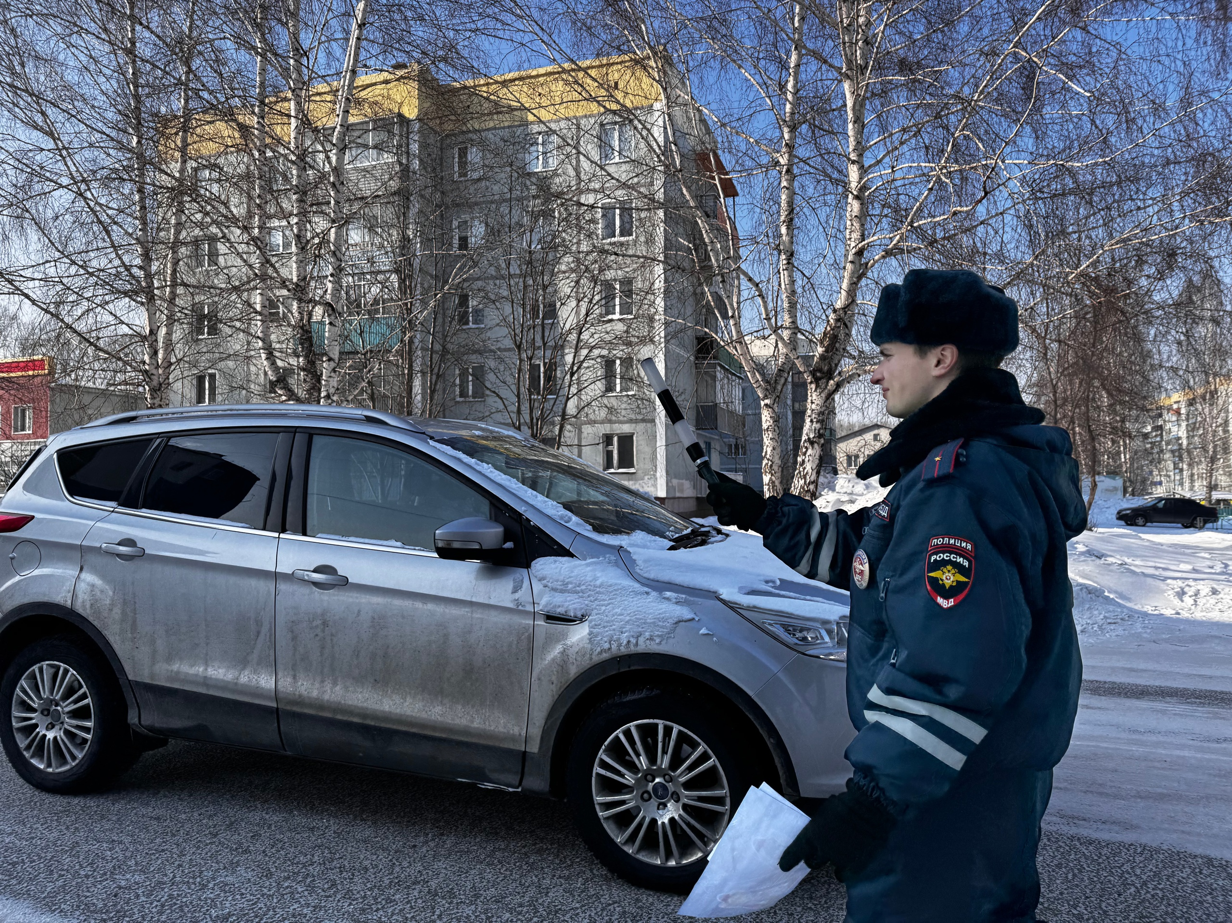
Начальник ОГИБДД Межмуниципального отдела МВД России «Ленинск-Кузнецкий» подполковник полиции Каличкин А.М.

